**Universidad de Costa Rica**

**Laboratorio 3**

**Mario Quirós Luna – B76090**

**Administración de Bases de datos**

1. **Proteger Base de datos con Transparent Data Encryption.**
   1. **Creé 2 bases de datos.**

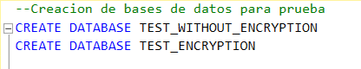

* 1. **Inserte los mismos datos en cada una.**

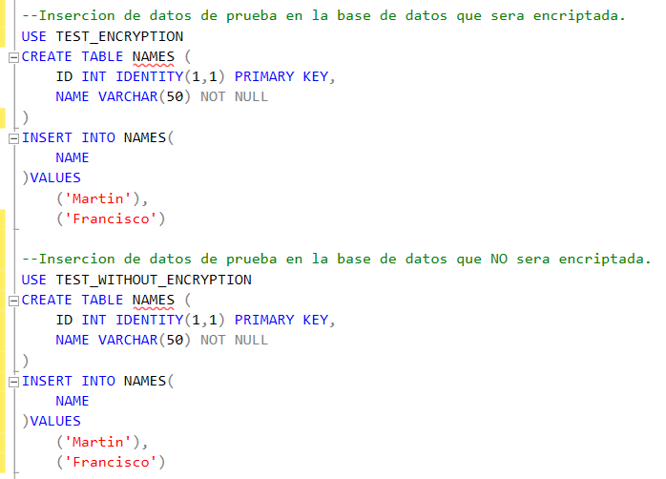

* 1. **Pasos para encriptar.**

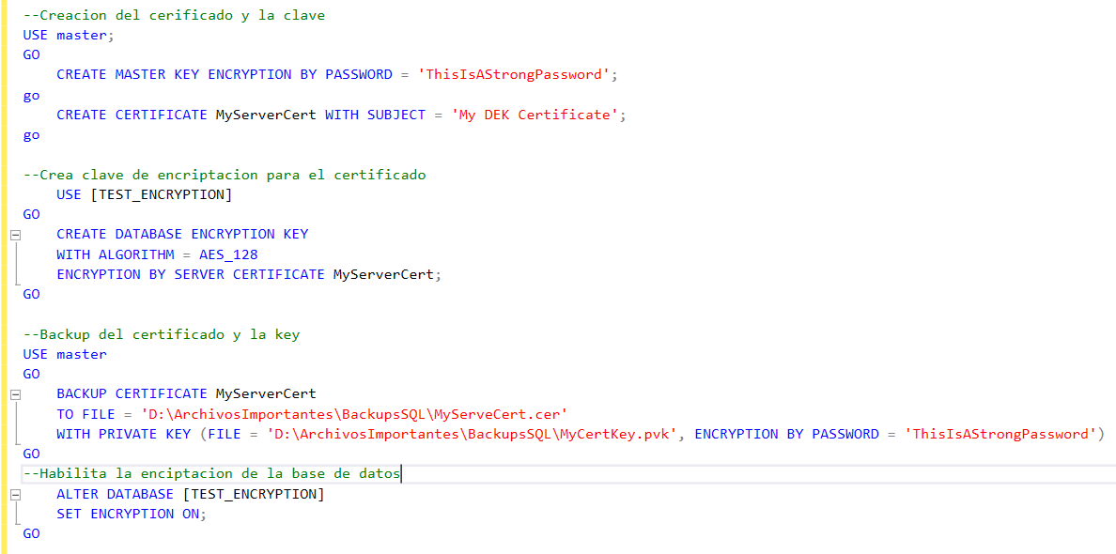

* 1. **Prueba de los certificados y la clave creada.**

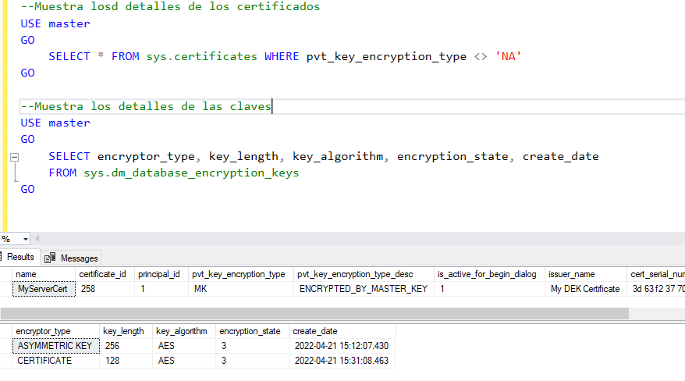

* 1. **Creación de backups para mostrar la encriptación.**

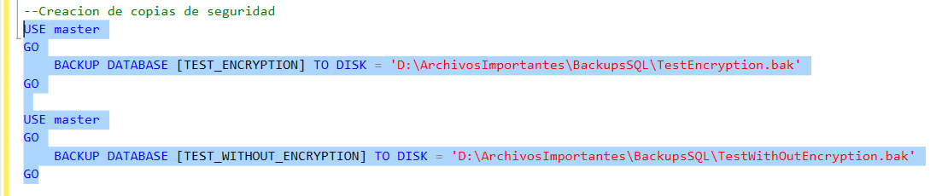

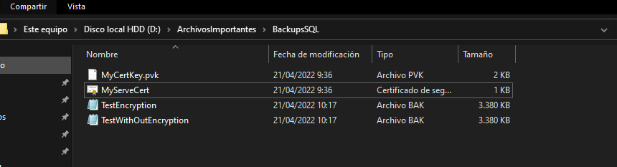

* 1. **Inspección de backup con encriptación.**

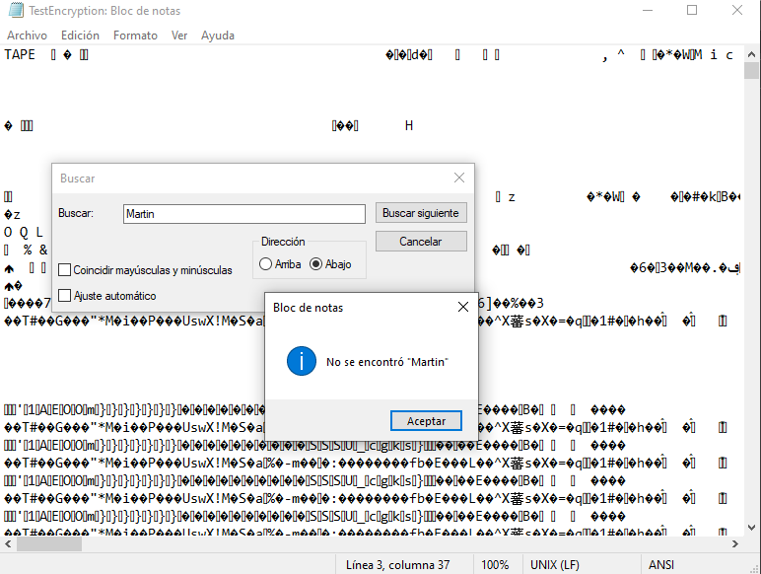

* 1. **Inspección de backup sin encriptación.**

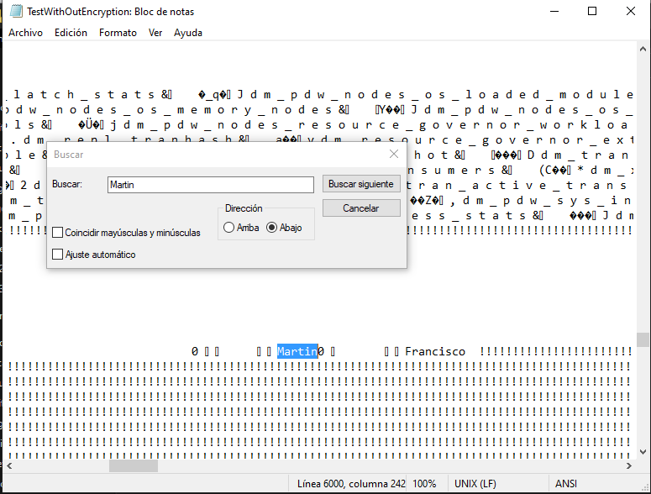

1. **Descripción del mecanismo.**

Este método de seguridad consta de una clave y un certificado para encriptar una base de datos. Al encriptar la base de datos queda protegida en caso de un ataque a esta ya que los datos en su interior no pueden ser consultados sin la respectiva clave y certificado.

Tanto el certificado como la clave deben ser guardados ya que estos son necesarios para acceder a los datos y lograr una correcta restauración de la base de datos.

Los archivos se cifran al ser escritos en el disco y se descifran al leerse en memoria, esto hace que el tamaño de los datos no aumente.

1. **2 ventajas.**
   1. Seguridad en caso de que sustraigan los medios de almacenamiento de la base de datos.
   2. Las operaciones de administración de claves están automatizadas, ya que se cifra al escribir en disco y se descifra al leer en memoria.
2. **2 desventajas.**
   1. Si también se sustrae la clave primaria y el certificado se podrá acceder a los datos fácilmente.
   2. Si se pierde ya sea la llave primaria o el certificado no se podrá restaurar la base de datos.

**Bibliografía:**

ArcMap. (s. f.) *Cifrado transparente de datos (TDE) para el espacio de trabajo de revisor en SQL Server—Ayuda | Documentación*. https://desktop.arcgis.com/es/arcmap/10.3/guide-books/extensions/data-reviewer/transparent-data-encryption-tde-for-the-reviewer-workspace-in-sql-server.htm

Microsoft. (2012). *Transparent Data Encryption (TDE)*. Microsoft Docs. https://docs.microsoft.com/en-us/previous-versions/sql/sql-server-2012/bb934049(v=sql.110)?redirectedfrom=MSDN